‏יום רביעי א' חשון תשפ"ג
‏‏26 אוקטובר 2022

לכבוד,
וועדת מכרזים

הנדון: אישור התקשרות עם ספק יחיד לצורך בניית מרפסות אקולוגיות בקצא"א
רקע:
באילת קיים צורך ברור להגדיל את מגוון אתרי הצלילה ולשמור על תיירות הצלילה אשר נמצאת בתחרות עצומה עם השכנות למפרץ וכחלק מתפקיד הרשות לנסות לקדם ולמסד את ספורט הצלילה בישראל, אנו מבקשים לסייע בהגדלת היצע אתרי הצלילה הן לתיירים (פנים וחוץ) והן עבור בתי הספר לצלילה שמשוועים למתקני אימון. בנוסף לכך כידוע, ושלא בכוונה, צוללים מביאים לעיתים נזק לשונית האלמוגים. מחקרים שנערכו באילת הראו כי אתרים מלאכותיים מסיטים חלק נכבד מלחץ הצוללים מהשונית הטבעית ומשמשים תפקיד חשוב כאתרי אימונים לצוללים חדשים ובהכשרות צוללים.
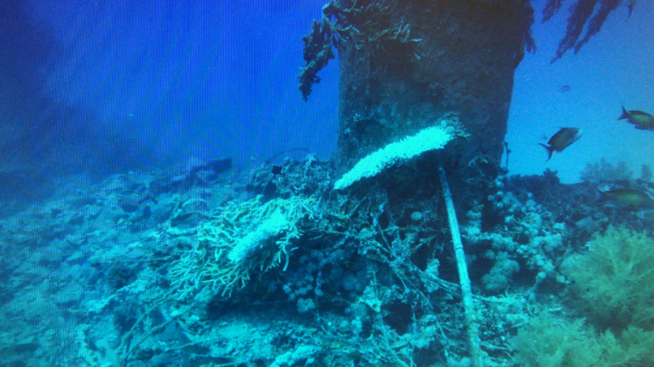
בשנת 2017 נפתח חוף ומזח קצא"א הצפוני לציבור שעורר עניין רב וצפי כי המקום יהפוך לאתר ביקורים מרכזי. עמודי המזחים בקצא״א משמשים בית גידול מלאכותי לדגים ואלמוגים. עם זאת, בשל המבנה האנכי שלהם, יכולת גידול אלמוגים עליהם מוגבלת, אלמוגים גדולים נופלים (ראה איור מס' 1) וחברת הדגים ושאר בעלי החיים המתפתחת היא מוגבלת. בשל כך, אין עמודי קצא”א כפי שהם מייצרים את הפוטנציאל המקווה להתפתחות חברה ימית.
איור 1- אלמוגים אשר נפלו מעמודי קצא”א, בשל משקלם. צילום: סיגלה שוהם, 2019.
עמודי המזח של קצא״א הם מרשימים בגודלם, ובעת צלילה ראשונה לאתר, רבים מהצוללים עוברים בקרבת העמודים ומתרשמים מגודלם. אך בצלילה שניה ואילך העמודים כשלעצמם אינם אטרקציית צלילה בגלל מיעוט דגים ואלמוגים עליהם. בעקבות אלו, וכחלק ממחקר ארוך טווח, הוצבו על חלק מעמודי מזח קצא"א מעיין מרפסות, אשר משמשות כאתר ניסוי ובמידה משנית כאטרקציה תיירותית.

ניסויים אלו הם באישור רט"ג ומידי שנה מחודש ההיתר אליהן (כמו כן כל 4 חודשים נשלחות תמונות שלהן אל אקולוג מפרץ אילת). המחקרים כוללים מגוון נושאים:
- שינויים ארוכי טווח בחברת הדגים באתר
- השפעות גודל ופיזור מרחבי של מחסות על חברת הדגים
- השוואת התיישבות אלמוגים על הרכבי ביטון שונים
- השפעת שתילת אלמוגים על התיישבות טבעית שלהם
- השפעת טקסטורות שטח שונות על התיישבות אלמוגים (מחקר רב שלבי, מתבצע בשיתוף עם הטכניון)
- השפעת הכנסת המרפסות על פעילות צוללים באתר, כולל צוללים חופשיים
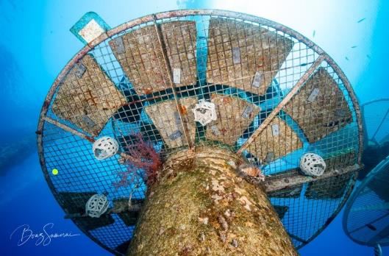
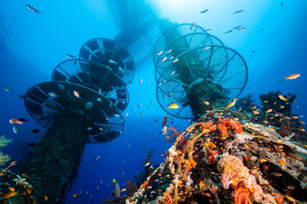
בנוסף על אלו מתוכננים מספר רב של מחקרי המשך.
איור 2- המרפסות המותקנות כיום על עמודי קצא"א- עם מתקני ניסוי עליהן. עמוד אחד עם 3 מרפסות נראה ריק, אולם כיום הוא כבר מלא באלמוגים שהתקבלו על ידי רט"ג
בנוסף לערכן המחקרי, המרפסות משמשות כבר היום כאתר צלילה עבור צוללים.
אולם, כלל המרפסות המוצבות כיום באתר קצא"א משמשות בעיקר עבור ניסויים מדעיים והן לא תוכננו בעיקרן כאטרקציה לצוללים.
מטרת הפרויקט:
מטרתו של הפרויקט להפוך את עמודי קצא"א לאטרקציה בטיחותית ותיירותית בכדי לקדם את פעילות הצלילה העממית התורמת לפיתוח תרבות הספורט באמצעות פיתוח אתר צלילה ייחודי, אשר ייהפך להיות מנוף להכנסת מספר צוללים גדול יותר למים.
בגלל הטופוגרפיה הייחודית של האתר, האתר יכול לשמש לשיפור יכולת האיזון של הצולל וכך לשמר את רמת הבטיחות שלו במים. התקנת המרפסות תיתן לצוללים נקודת ייחוס על מנת שיכלו לעבוד על יכולות האיזון שלהם.
כיום, שונית תמר משמשת כמוקד ללימוד ותרגול איזון לצוללים מתחילים. מצלילות היכרות ובעיקר לצלילות קורס. אולם יש צורך באתר אימונים לצולל המוסמך. אתר כזה צריך להיות אטרקטיבי ואינטראקטיבי, בעל נקודות

יחוס בעומק שלא יעלה על 20 מ' ולא רדוד מ 6 מ' , עומק קרקעית צריך להיות גדול מעומק נקודות היחוס אך לא לחרוג מ 30 מ', וכמובן האתר צריך לאפשר עליה ישירה לפני השטח (לא מערות או חללים סגורים למשל).
בנוסף, במטרה לקדם את מודעות הציבור לפעילות משרד התרבות והספורט ומנהל הספורט בכללותם ורשות הצלילה בפרט, האתר יציג את הרשות במיטבה כמבקשת לקדם פיתוח אתרי צלילה תוך כדי שמירה על הטבע. בנוסף קיימים בפרויקט היבטים של ביסוס אורח חיים בריא, קידום הספורט העממי, הגינות, כבוד הדד, יושר, סובלנות וכו', אשר עולות בקנה אחד עם מטרות מנהל הספורט המפורטות בתוכנית העבודה לשנת 2022.
כמו כן האתר מקדם גם את מטרות הרשות של שמירה על איכות הסביבה ואיכות ספקי שירותי הצלילה ברמה גבוהה תוך קידום הענף. אתר קצא"א ידוע בפסולת שהולשכה במהלך השנים שלא היה פתוח לרחצה, כחלק מהפרויקט חלק מהפסולת אשר נמצאת סביב העמודים תפונה. וכך נתרום לפיתוח אלמוגים ושמירה על הסביבה הימית ונאפשר לספרי שירותי הצלילה להציע אתר יפה, נקי ומטופח.
כאמור לעיל אני סבור שלאתר זה תרומה משמעותית וחשובה בעבור פיתוח תרבות הצלילה בארץ אשר מוכרת במנהל הספורט כיעד שיש לקדמו. זאת ועוד, האתר יזכה לחשיפה ופרסום רחב, כך גדלים הסיכויים לחשיפתו והשפעתו על מספר רב של ישראלים בענף. בנוסף הצלחתו של הפרויקט יכולה למצב את ישראל כמובילה בתחום הצלילה המתקדמת ו לאור החשיפה הוא יעלה את היקף תיירות הצלילה.
הפרויקט יכיל 4 מרפסות, אשר מראש יוגדרו כאטרקציה תיירותית וביולוגית ארוכת טווח. על גבי מרפסות אלו, יחוברו פסלים ייחודיים (2 פסלים לכל מרפסת) אשר גם ייצרו מחסה לדגים וגם, בעיקר, יהיו אטרקציה תיירותית. כוונתנו הינה לעצב פסלים של דמויות אשר ייצרו אינטראקציה עם המרפסות ואשר עליהן: יטפסו עליהן, ישבו, יקפצו מהן וכד'. העיצוב יהיה ייחודי ולא מוכר בעולם הפיסול התת ימי, ויציג מאפיינים ייחודיים של העיר אילת. הפסלים ושאר מתקנים אשר יוצבו על המרפסות יהיו עשויים מחומרים שאינם מזיקים לסביבה, עמידים למי הים, ומתאימים להתיישבות אלמוגים ובעלי חיים אחרים. כמו כן ישתלו אלמוגים על המרפסות, כולל אלמוגים המוסרים מעצמים מלאכותיים במפרץ.
ספק יחיד:
רשות הצלילה הספורטיבית באמצעות מנהל הספורט מעוניין להתקשר באשר לבניית מרפסות אקולוגיות בקצא"א עם אוניברסיטת בן גוריון בנגב, בהובלתו של פרופ' נדב ששר, כספק יחיד עקב הסיבות הבאות:
- הטכנולוגיה קיימת רק אצל אוניברסיטאות
לאחר סקירה ארוכה וחיפושים רבים, לא נמצאו חברות אשר מתעסקות בבניית שוניות מלאכותיות אשר אינן פוגעות בסביבה. להערכתנו הסיבה לכך היא שהטכנולוגיה לבניית שונית מלאכותית עדיין נמצאת בפיתוח והינה "מוצר אקדמי" ולא מסחרי עדיין. נדב ששר הינו הפרופסור היחידי בארץ (ובין הבודדים בעולם) אשר עוסק בבניית שוניות מלאכותיות מעוצבות בקנה מידה משמעותי המשמשות לצלילה והטמעתן בסביבה הימית.
- הניסיון של פרופ' נדב ששר

נדב ששר הינו היחיד בארץ אשר הטמיע שוניות מלאכותיות מעוצבות קבועות בים סוף, כאלו שאינן פוגעות באיכות הסביבה ומשלבות את ציבור הצוללים, (בניגוד לאוניות טבועות או מבנים המשמשים למחקר בלבד) כדוגמת שונית 'תמר' שהוטבעה באילת ב 2007 ומשמשת כמוקד משיכה לעשרות אלפי צוללים בכל שנה ומקום אימון מרכזי לבתי הספר לצלילה באזור. בנוסף פרופ' ששר הינו היחידי שיש בידו אישור מרשות הטבע והגנים לבצע הטמעה ארוכת טווח של שוניות מלאכותיות אלו.
  - שונית תמר
השונית המלאכותית המעוצבת היחידה שהוטבעה באילת לצרכי הצלילה, שונית תמר, תוכננה, יוצרה והוטבעה על ידי פרופ' נדב ששר. על כן הוא היחיד בארץ אשר בעל ניסיון מעשי בהטבעת שוניות מלאכותיות. (יש לציין כי פרופ' יהודה בניהו אשר הציב את "שונית דובק" כשונית מחקרית ב 1992, יצא לגמלאות לפני מספר שנים).
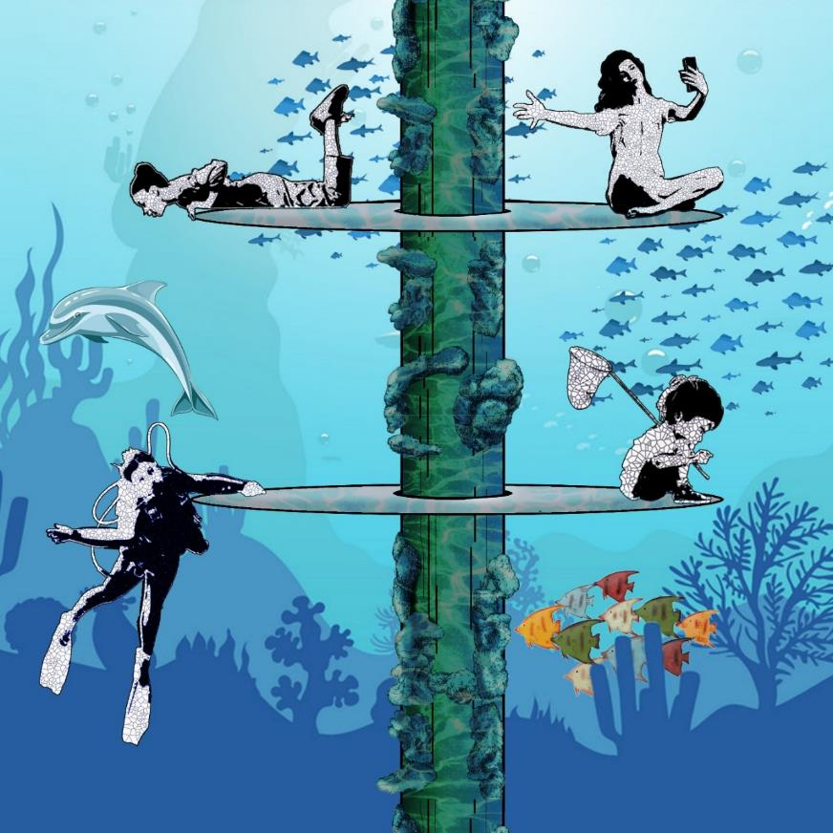
  - בניית מרפסות קצא"א
כפי שתואר לעיל, נכון להיום קיימות מספר מרפסות בקצא"א אשר גם הן הוטעמו בהנחייתו של פרופ' נדב ששר. עצם הכרתו של הפרויקט הקודם באתר לנדב ששר יש יתרון משמעותי בביצוע המשימה.
איור 3 - הדמיה של 4 פסלים על זוג מרפסות. הפסלים יבנו כך שיאפשרו אינטראקציה עם צוללים.
הפרויקט מתוכנן להיות מודולרי וניתן יהיה להרחיב אותו על פי הצורך. כמו כן ניתן יהיה לפרק כל חלק שבו באם יסתבר כי הוא גורם לנזק לסביבה, אינו יציב וכד'.

לאור האמור לעיל, אנו מבקשים את אישור הוועדה להקמת האתר לאור החשיבות והחיוניות כפי שפורט לעיל ולאשר את ההתקשרות עם אוניברסיטת בר אילן כספק יחיד בסכום של 150,000 ₪.
עלות הפרויקט הינו 150,000 ₪ עבור 4 מרפסות עם 8 פסלים (2 פסלים למרפסת), מצ"ב נספח תקציבי.
בברכה,
אדם קונסטנטינובסקי
מנהל הרשות לצלילה ספורטיבית

